EL HÈROE (7º BÀSICO A/B)

Nombre: ______________________________________________________Curso: 7º año A- B Fecha: _________________

Actividad:
1.- Observa la siguiente imagen.
2.- Contesta las preguntas que aparecen en ella, en el cuaderno.
3.- ¿Qué tipo de héroe o heroína te gustaría ser? Escribe tu descripción física y sicológica y luego dibújate.
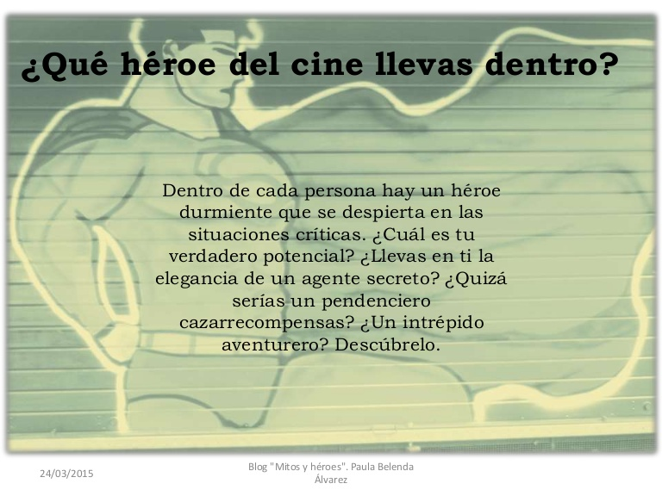
2.- Respuestas: Fundamenta todas tus respuestas.
a) ____________________________________________________________________________________________________________________

______________________________________________________________________________________________________________________.

b) ____________________________________________________________________________________________________________________

______________________________________________________________________________________________________________________.

c)_____________________________________________________________________________________________________________________

______________________________________________________________________________________________________________________.

d) ____________________________________________________________________________________________________________________

______________________________________________________________________________________________________________________.

3.-
Descripción sicológica y física | Dibujo
4.- Observa la imagen.
5.- Selecciona uno de esos héroes y, explica por qué lo consideras un héroe.




